LAPORAN PRAKTIKUM

PEMROGRAMAN WEB LANJUT

Jobsheet 2 (Read Database , Insert Data, Form Validation)



Oleh :

Dimas Tranggono Adi

NIM:

1841720199

Menampilkan database dari controller yang telah dibuat pada jobsheet sebelumnya. *Controller mahasiswa*

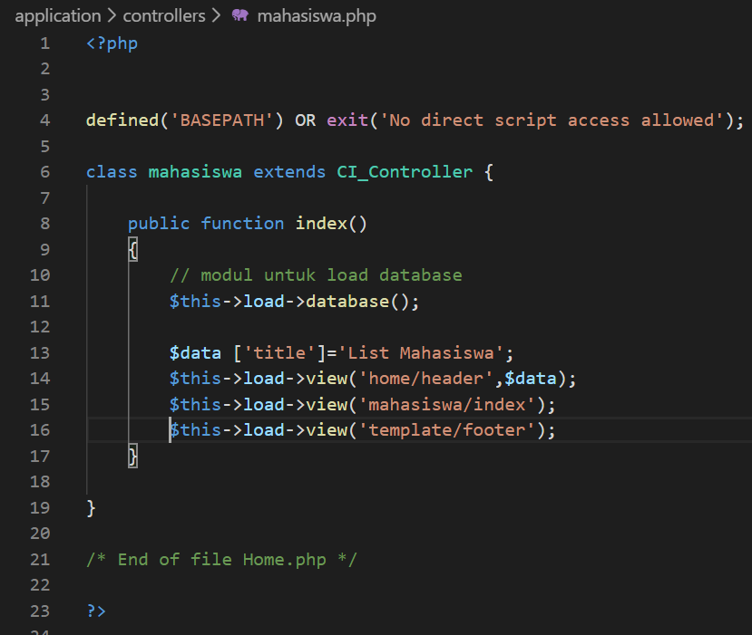

Menambahkan code pada controller tersebut, agar database bisa digunakan berkali kali,menjadi seperti gambar dibawah

<?php

defined('BASEPATH') OR exit('No direct script access allowed');

class mahasiswa extends CI_Controller {

    // fungsi akan dijalankan saat classnya di instansiasi

    public function __construct()

    {

        // digunakan untuk menjalankan fungsi construct pada class parent (ci_controller)

        parent::__construct();

        $this->load->database();

    }

    public function index()

    {

        // modul untuk load database

        $this->load->database();

        $data ['title']='List Mahasiswa';

        $this->load->view('home/header',$data);

        $this->load->view('mahasiswa/index');

        $this->load->view('template/footer');

    }

}

/* End of file Home.php */

?>

Atau kita bisa menggunakan cara lain untuk mengakses database,dengan membuka *application->config->autoload*

Kita akan menggunakan cara dibawah ini, buka *application* lalu *config* lalu *autoload* lalu tambahkan code dibawah ini

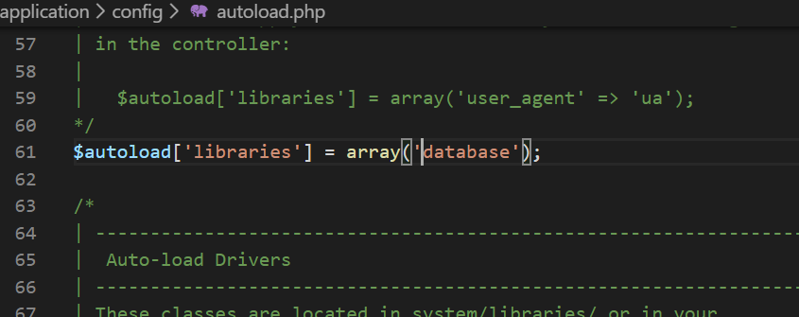

Lalu buka *config-> database*

KONFIGURASI database.php seperti gambar dibawah

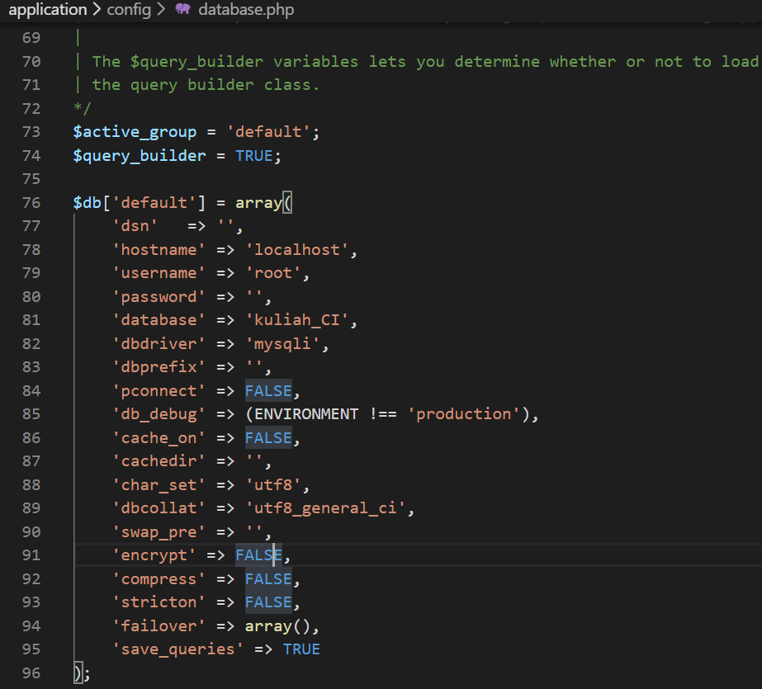

Membuat database dengan nama kuliah_CI

Dan membuat tabel mahasiswa

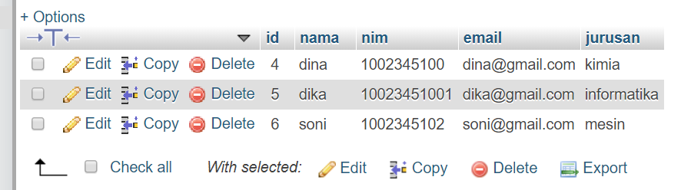

membuat sebuah query *builder* yang digunakan untuk mengambil semua data dan men-generate menjadi array

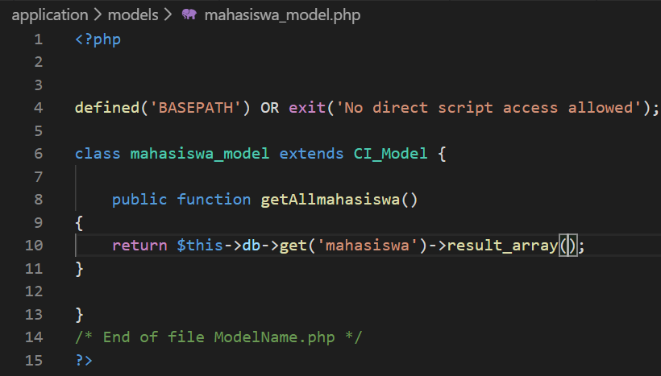

Melakukan modifikasi pada controller mahasiswa

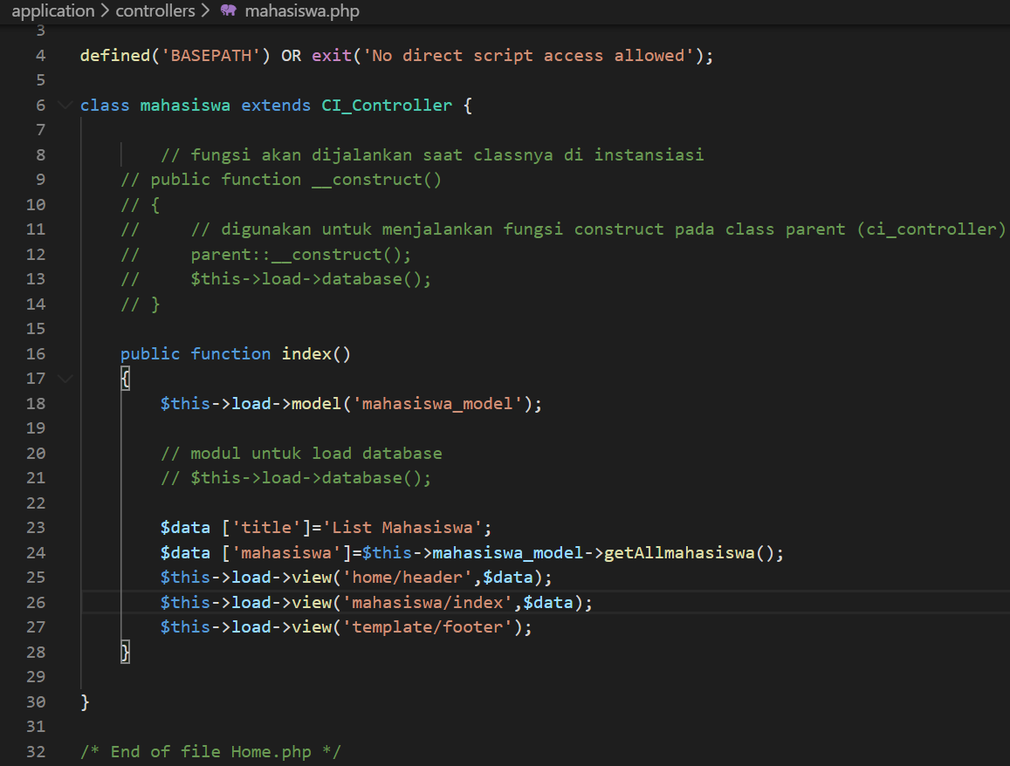

Menambahkan code pada views – mahasiswa – index.php

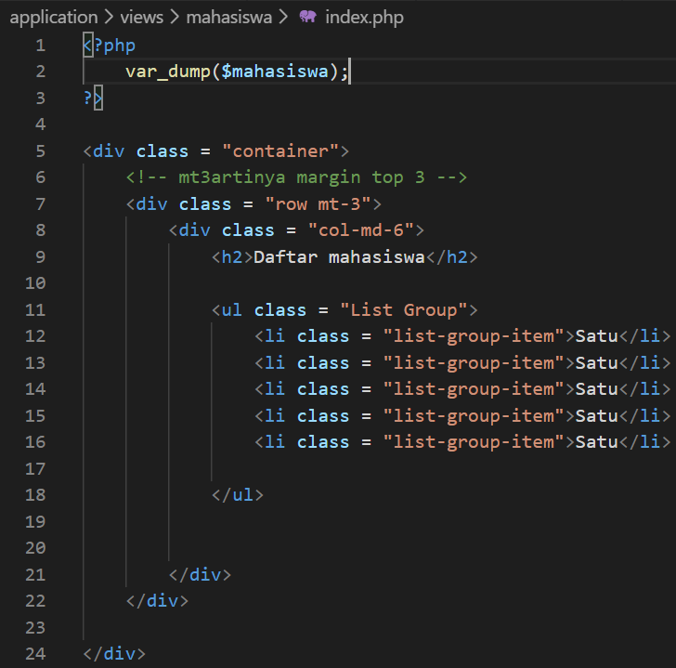

Hasil akan seperti berikut

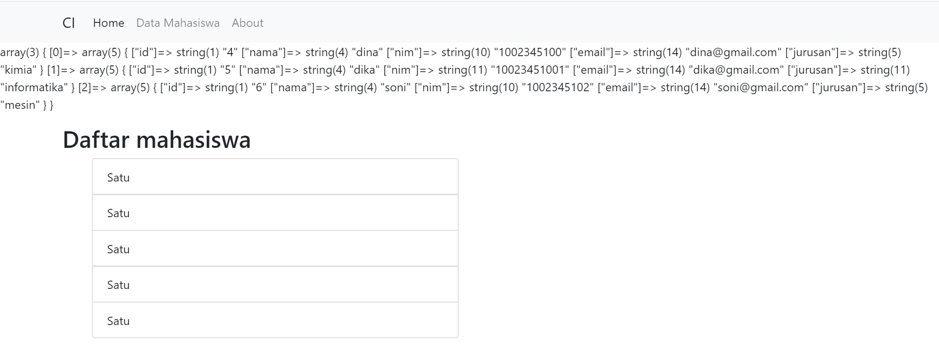

Melakukan proses looping untuk menampilkan

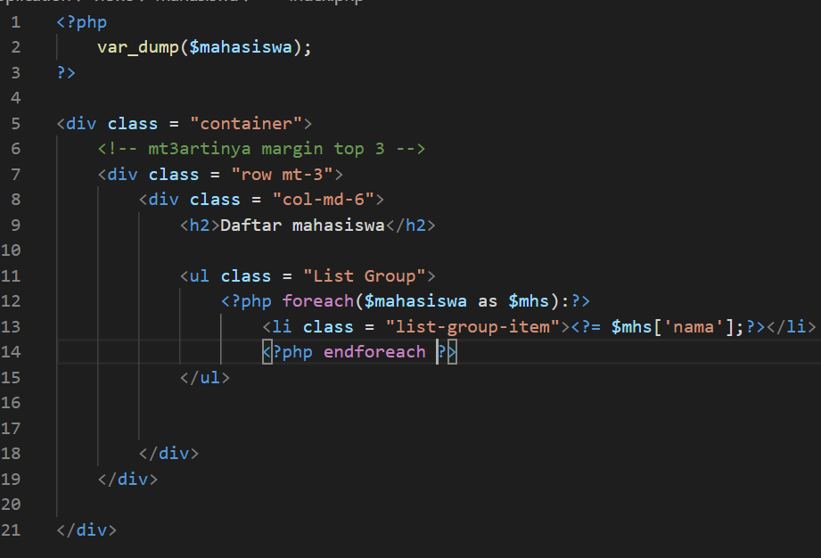

Hasil

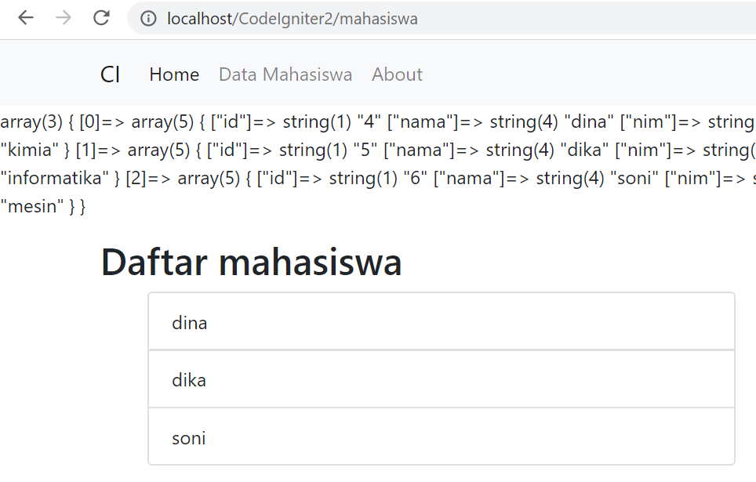

Menambahkan button tambah views-mahasiswa-index.php

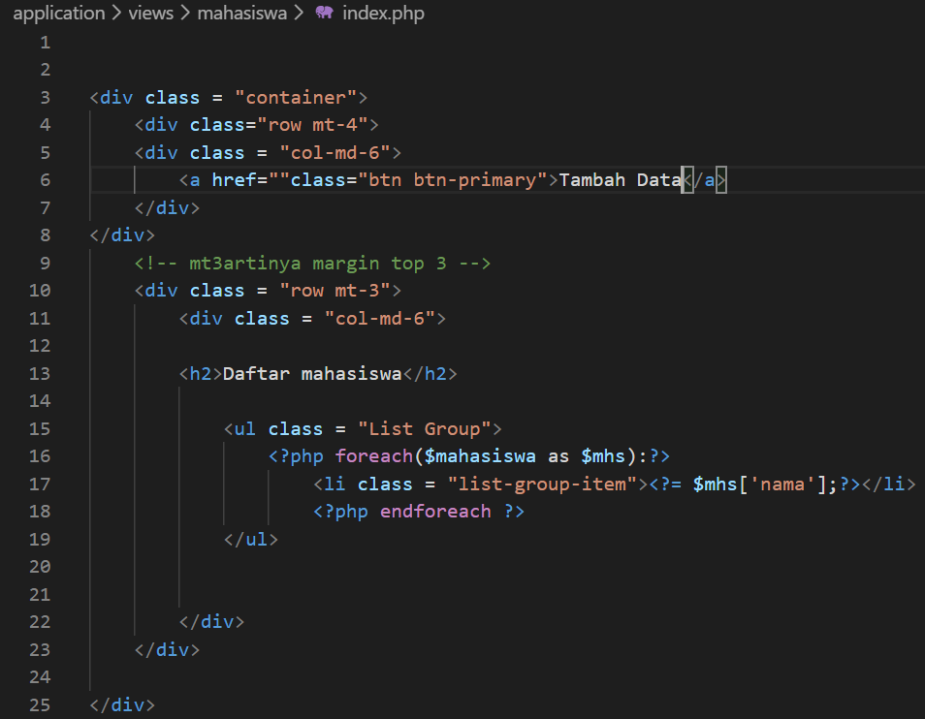

Hasil

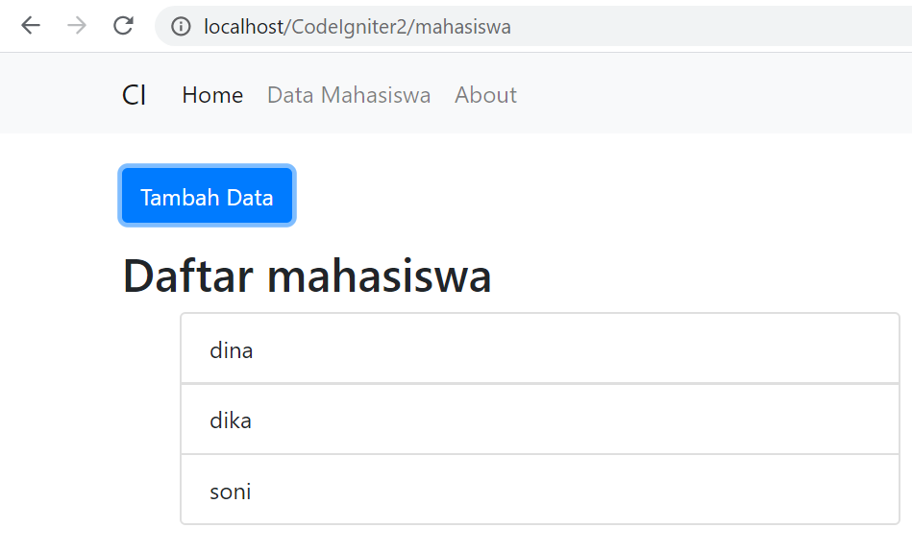

Membuat form tambah mahasiswa pada views-mahasiswa-tambah.php

<div class = "container">

    <div class = "row mt-3">

        <div class = "col-md-6">

        <div class = "card">

            <div class = "card-header">

                form tambah mahasiswa

            </div>

            <div class = "card-body">

                <form action=""method="post">

                    <div class = "form-group">

                        <label for="nama">Nama</label>

                        <input type="text" class="form-control" id="nama">

                    </div>

                    <div class = "form-group">

                        <label for="nim">nim</label>

                        <input type="text" class="form-control" id="nim">

                    </div>

                    <div class = "form-group">

                        <label for="email">email</label>

                        <input type="text" class="form-control" id="email">

                    </div>

                    <div class = "form-group">

                        <label for="jurusan">jurusan</label>

                        <select class="form-control" id="jurusan" name="jurusan">

                            <option selected>----------</option>

                            <option value="1">kimia</option>

                            <option value="2">informatika</option>

                            <option value="3">mesin</option>

                        </select>

                    </div>

                    <button type="submit" name = "submit" class = "btn btn-primary float-right">Submit</button>

                </form>

            </div>

        </div>

        </div>

    </div>

</div>

Hasil

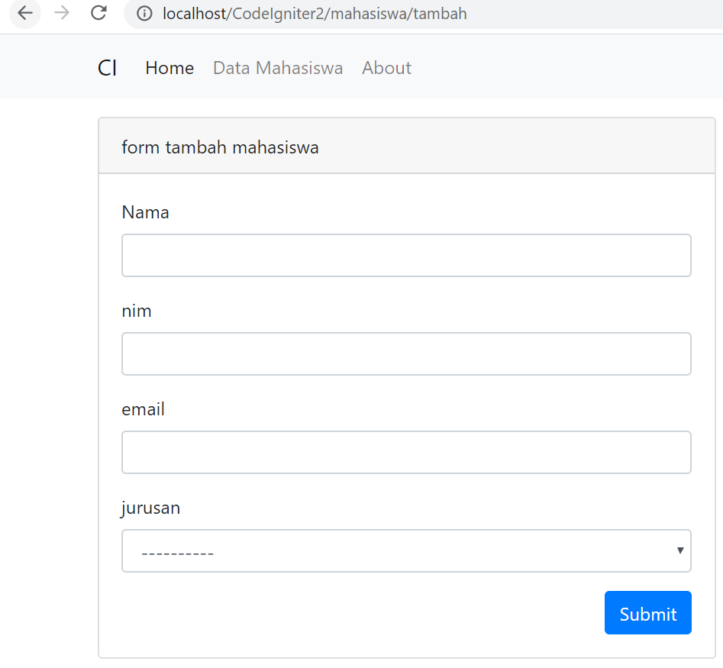

Hasil 2

Mengharuskan menginput nama

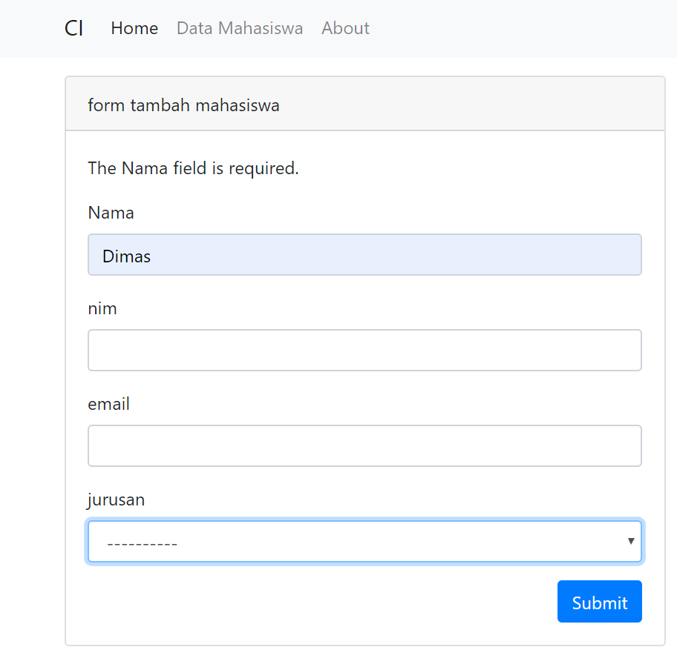

Setelah ditambahkan alert

